

АДМИНИСТРАЦИЯ ЛЕНИНГРАДСКОЙ ОБЛАСТИ

КОМИТЕТ ПО СОХРАНЕНИЮ КУЛЬТУРНОГО НАСЛЕДИЯ ЛЕНИНГРАДСКОЙ ОБЛАСТИ

ПРИКАЗ

«___» ______________ 2026 г. №______________________
Санкт-Петербург

О внесении изменений в приказ комитета по культуре Ленинградской области от 30 ноября 2018 года № 01-03/18-364 «Об установлении границ территории и предмета охраны объекта культурного наследия регионального значения «Памятник-руина («Эхо войны»), полуразрушенная в годы войны кирпичная стена здания, где установлена памятная доска» по адресу: Ленинградская область, Киришский муниципальный район, Киришское городское поселение, г. Кириши, ул. Ленинградская, сквер «Эхо войны»

В соответствии со статьями 9.2, 20, 33 Федерального закона от 25 июня 2002 года № 73-Ф3 «Об объектах культурного наследия (памятниках истории и культуры) народов Российской Федерации», статьей 4 областного закона Ленинградской области от 25 декабря 2015 года № 140-оз «О государственной охране, сохранении, использовании и популяризации объектов культурного наследия (памятников истории и культуры) народов Российской Федерации», приказом Минкультуры России от 13 января 2016 года № 28 «Об утверждении Порядка определения предмета охраны объекта культурного наследия, включенного в единый государственный реестр объектов культурного наследия (памятников истории и культуры) народов Российской Федерации, пунктами 2.1.2, 2.3.7 Положения о комитете по сохранению культурного наследия Ленинградской области, утвержденного постановлением Правительства Ленинградской области от 24 декабря 2020 года № 850, на основании проекта предмета охраны объекта культурного наследия, подготовленного обществом с ограниченной ответственностью «ГРАДПРОЕКТ», в рамках разработки научно-проектной документации на проведение работ по сохранению объекта культурного наследия, приказываю:
- Внести изменения в приложение 2 к приказу комитета по культуре Ленинградской области от 30 ноября 2018 года № 01-03/18-362 «Об установлении границ территории и предмета охраны объекта культурного наследия регионального значения «Памятник-руина («Эхо войны»), полуразрушенная в годы войны кирпичная стена здания, где установлена памятная доска» по адресу: Ленинградская область, Киришский муниципальный район, Киришское городское поселение, г. Кириши, ул. Ленинградская, сквер «Эхо войны», изложив его в редакции, согласно приложению к настоящему приказу.
- Отделу по осуществлению полномочий Ленинградской области в сфере объектов культурного наследия комитета по сохранению культурного наследия Ленинградской области обеспечить внесение соответствующих сведений о предмете охраны объекта культурного наследия в единый государственный реестр объектов культурного наследия (памятников истории и культуры) народов Российской Федерации.
- Сектору делопроизводства и информационного обеспечения комитета
по сохранению культурного наследия Ленинградской области обеспечить размещение настоящего приказа в сетевом издании «Электронное опубликование документов» в информационно-телекоммуникационной сети «Интернет».
- Контроль за исполнением настоящего приказа возложить на заместителя председателя комитета по сохранению культурного наследия Ленинградской области, осуществляющего полномочия в сфере сохранения, использования, популяризации и государственной охраны объектов культурного наследия.
- Настоящий приказ вступает в силу со дня его официального опубликования.

Вице-губернатор Ленинградской области по вопросам развития и сохранения культурного наследия – председатель комитета по сохранению культурного наследия Ленинградской области | В.О. Цой

Приложение
к приказу комитета по сохранению культурного наследия Ленинградской области
от «____» ____________ 2026 г.
№ _________________________

ПРЕДМЕТ ОХРАНЫ
объекта культурного наследия регионального значения
«Памятник-руина («Эхо войны»), полуразрушенная в годы войны кирпичная стена здания, где установлена памятная доска» по адресу: Ленинградская область, Киришский муниципальный район, Киришское городское поселение, г. Кириши, ул. Ленинградская, сквер «Эхо войны»

№ п/п | Виды предмета охраны | Предмет охраны | Фотофиксация
1 | 2 | 3 | 4
1 | Мемориальное значение объекта | История объекта связана с боевыми действиями в период ВОВ в Ленинградской области.
2 | Объемно-пространственное  решение: | Историческое объемно-пространственное решение: в пределах границ территории памятника. | 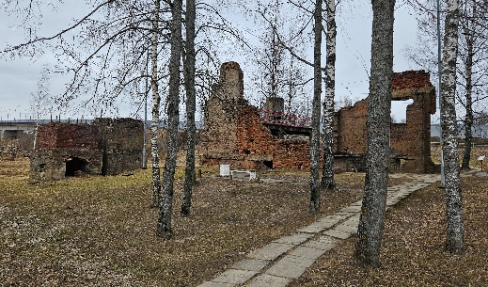  Общий вид на памятник с юго-востока  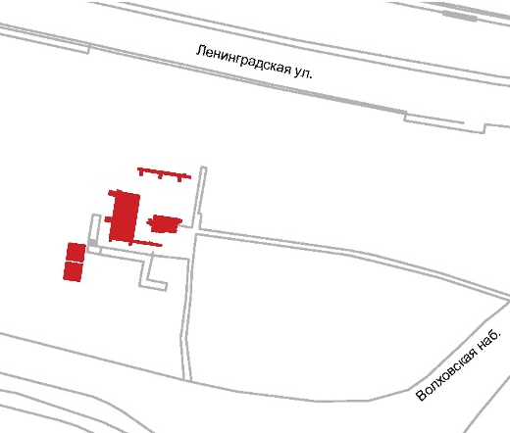  Схема расположения объекта
3 | Материал конструктивных элементов: | Стены: кирпич, железобетон;  Перекрытие, колонны: железобетон;  Постамент стелы, плита стелы: железобетон;
4 | Архитектурное решение: | Памятник-руина – полуразрушенное здание котельной довоенного завода стандартного домостроения.  Сложная композиция из руинированных конструкций: фрагменты фундаментов, стен с проемами и перекрытия.  (исторический материал и характер фасадной поверхности)  В центре композиции на фрагменте руин стела на прямоугольном в плане постаменте (местоположение, габариты, конфигурация)  На юго-восточной (лицевой) стороне стелы памятная металлическая доска с надписью:  «ПОКА НЕ / ВЗРЕВЕЛИ/  ГЛОТКИ ОРУ/ ДИЙ И СТЕ/  НЫ НЕ ПАЛИ/ НИЦ, ВОЗВЫ/  СЬТЕ ГОЛОС/ ЧЕСТНЫЕ/  ЛЮДИ, СОР/ ВИТЕ МАСКИ/  С УБИЙЦ».  (местоположение, габариты, шрифт и техника исполнения надписи - объемные накладные металлические буквы)  Памятная металлическая доска на северо-западной стене в уровне второго этажа с текстом:  «1941-1943»  (местоположение, габариты, шрифт и техника исполнения надписи -объемные накладные металлические цифры) | 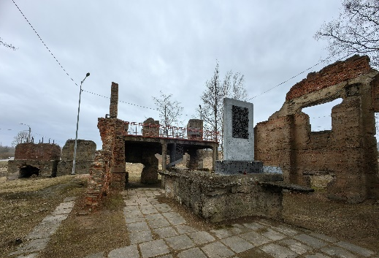  Общий вид на памятник с юго-востока  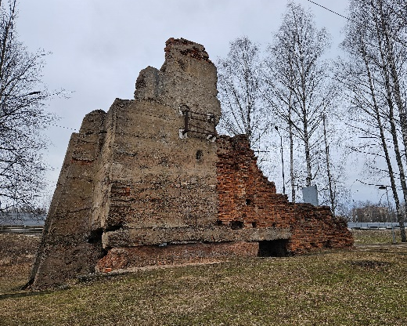  Общий вид на центральную часть памятника с юго-запада  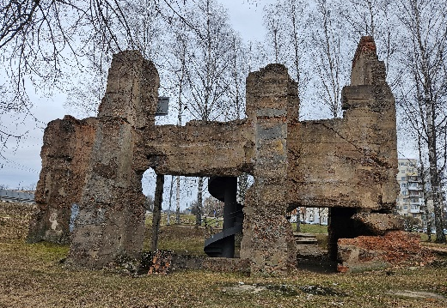  Общий вид на центральную часть памятника с юго-запада  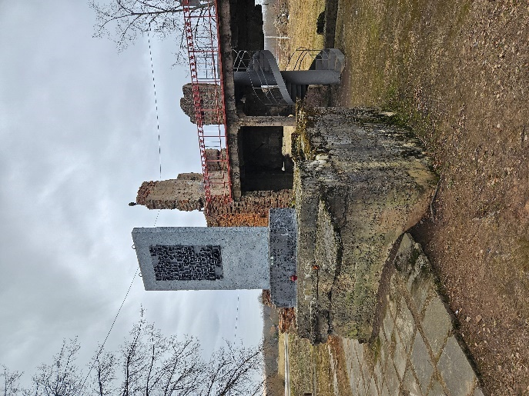  Центральная часть памятника с северо-востока  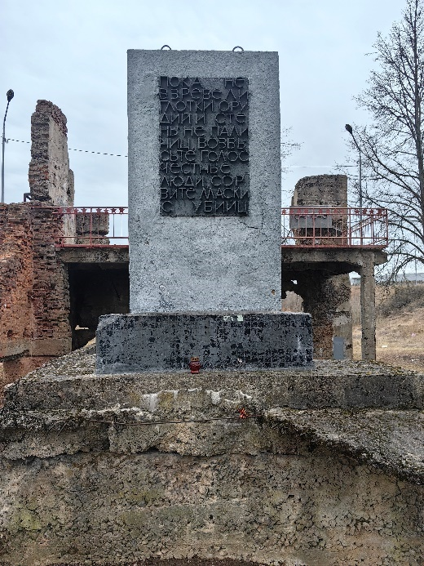  Стела  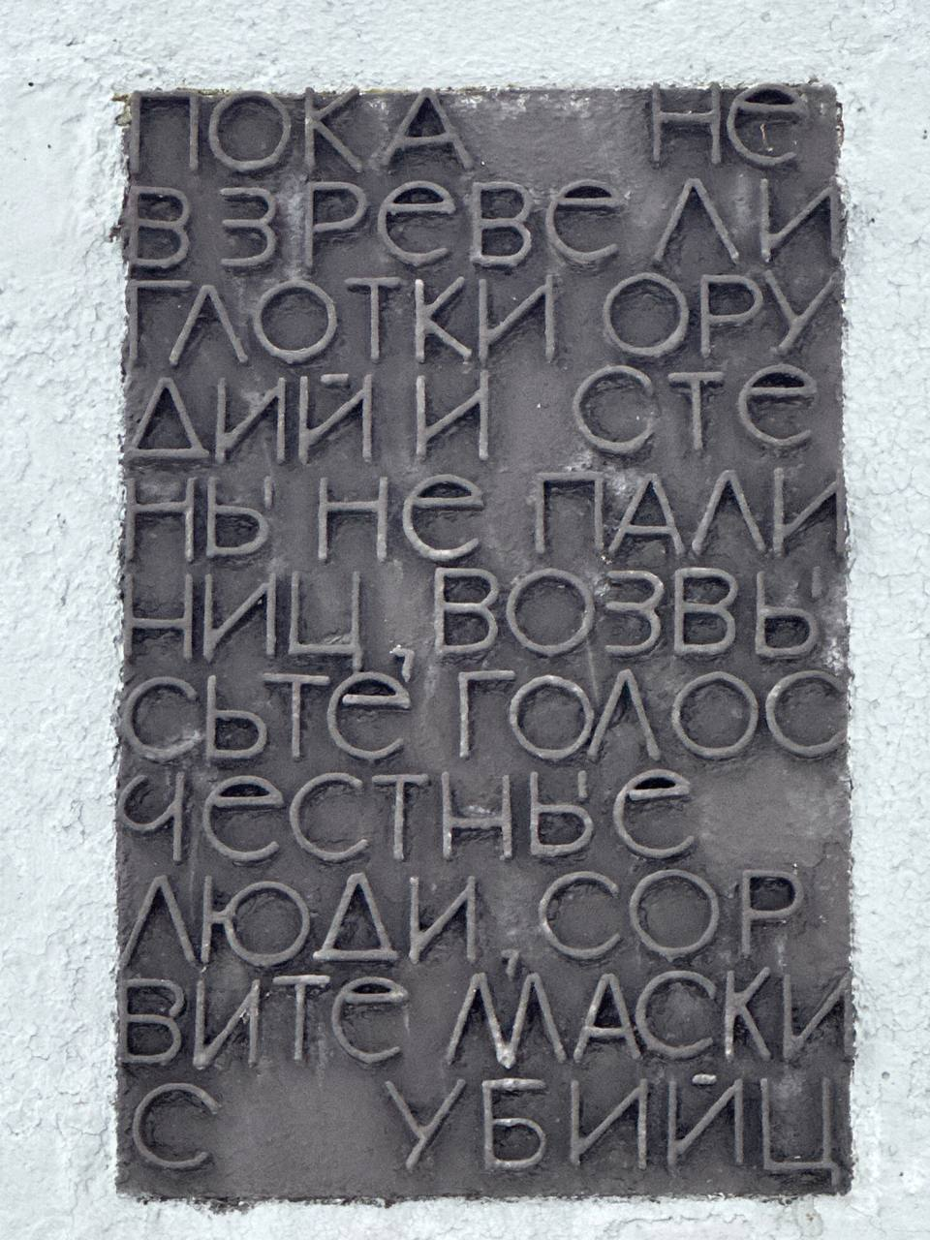  Памятная металлическая доска стелы  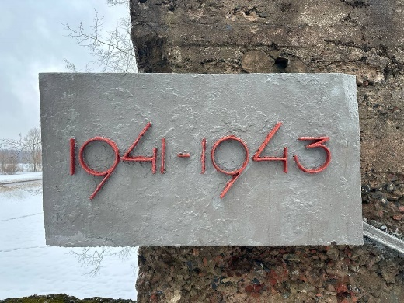  Памятная металлическая доска северо-западной стены

Предмет охраны может быть уточнен при проведении дополнительных научных исследований.

